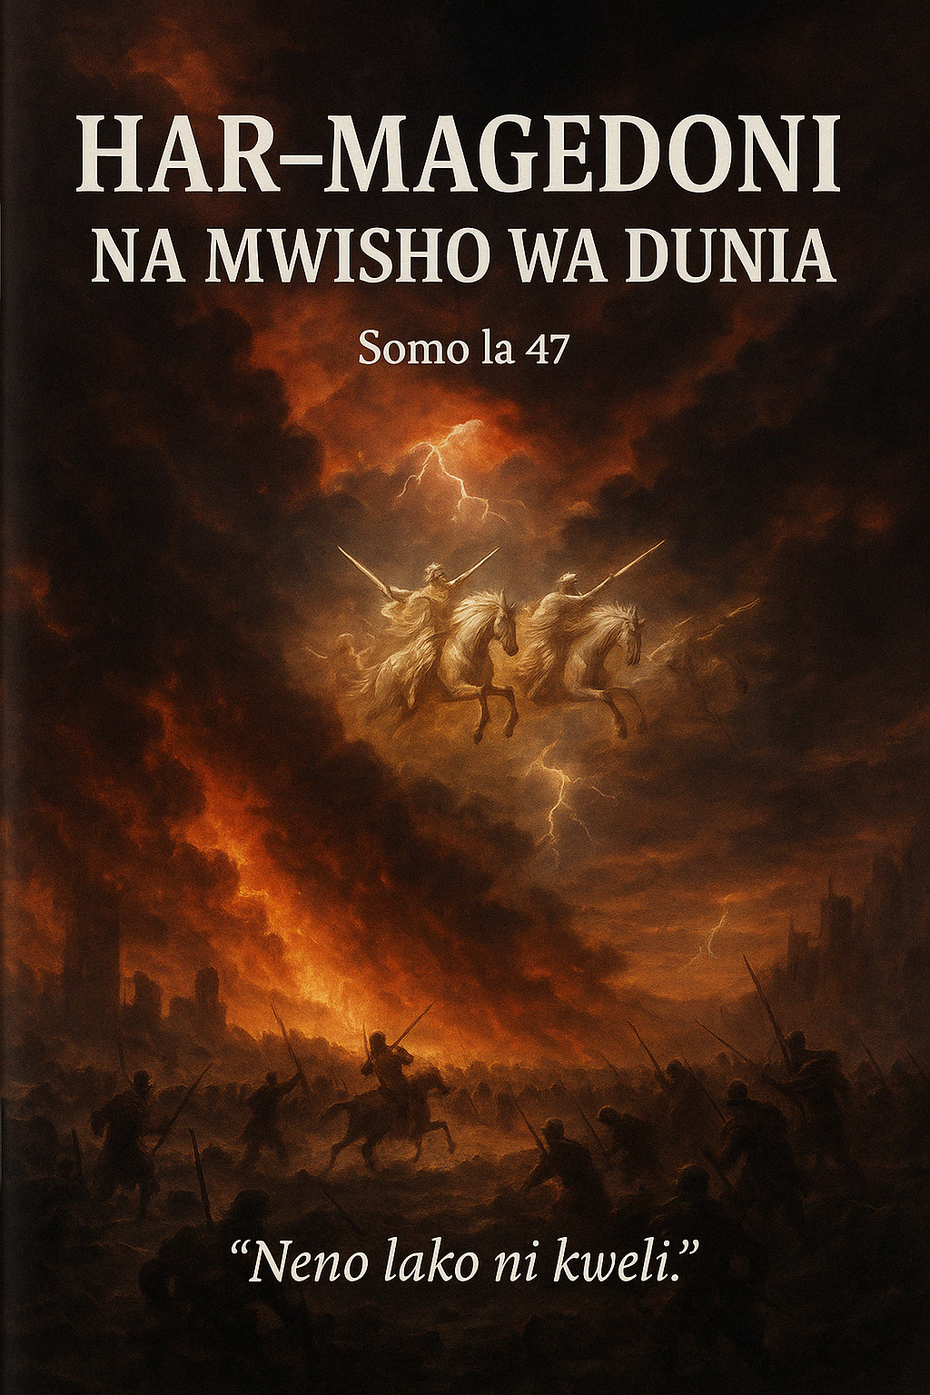
HAR-MAGEDONI NA MWISHO WA DUNIA

K
una udadisi mkubwa kuhusu jinsi dunia itakavyofikia mwisho wake, na kuna nadharia nyingi tofauti. Kwa mfano, filamu ya Kimarekani ya mwaka 1998 iliyoitwa “Armageddon” ilipata mapato makubwa zaidi duniani kwa mwaka huo. Lakini, je, dunia hii itamalizika vipi? Hebu na tuangalie ndani ya “kitabu cha Bwana” kama ilivyoandikwa katika Isaya 34:16 ili kupata majibu.
Mtume Petro anaandika:
“Mbingu za sasa na nchi zimewekwa akiba kwa moto, zikihifadhiwa hata siku ya hukumu na ya kuangamizwa kwao wanadamu wasiomcha Mungu.” (2 Petro 3:7).
Dunia tunayoishi sasa itafikia mwisho kwa njia ya “moto.” Kisha katika aya ya 10 anaongeza:
2Petro 3:10 Lakini siku ya Bwana itakuja kama mwivi; katika siku hiyo mbingu zitatoweka kwa mshindo mkuu, na viumbe vya asili vitaunguzwa, na kufumuliwa, na nchi na kazi zilizomo ndani yake zitateketea.
Moto na kuteketezwa kunakoelezwa na Petro si kwa maana ya moto wa kawaida, kwa sababu viumbe vya dunia haviwezi kuchomeka kwa maana ya kawaida, wala mbingu zenyewe. Uangamizi huu (“kuchomwa”) unalenga mifumo ya kidunia: serikali, jamii, fedha, na dini. “Moto” unaashiria maangamizi ya kina na ya mwisho kwa kile unachokigusa.
Petro pia anasema kuwa hii “siku ya Bwana” itakuja “kama mwivi,” baada ya kurudi kwa pili kwa Bwana, jambo ambalo tunaamini lilitokea mwaka 1874. Manabii wengi wa Agano la Kale walizungumza kuhusu “siku ya Bwana” akiwemo Amosi (5:18-20), Yoeli (2:1-3, 11, 14-18), Sefania (1:7, 14-18), na Nahumu (1:7,8). Malaki anaandika:
“Maana tazama, siku inakuja, inayowaka kama tanuru; na wote wafidhuli, na wote watendao maovu, watakuwa kama makapi; na siku hiyo inayokuja itawateketeza kabisa, asema Bwana wa majeshi, hata haitawaachia shina wala tawi.” (Malaki 4:1).
Manabii wote wanazungumzia siku ya Bwana kama siku kuu na ya kutisha, siku ya kisasi na malipo ya haki. Nabii Sefania anatumia “mawingu” kama alama ya dhiki na huzuni:
“Siku ile ni siku ya ghadhabu, siku ya dhiki na ya shida, siku ya uharibifu na ukiwa, siku ya giza na ya giza kuu, siku ya mawingu na ya kiza.” (Sefania 1:15).
Siku ya Bwana ni kipindi maalum ambapo mfumo wa dunia kama tunavyoujua sasa unafikia mwisho wake.
Petro alisema kuwa “mbingu” na “viungo vyake” pamoja na “nchi” na “kazi zake” vitaharibiwa. Mpangilio wote wa ulimwengu huu – wa kiroho na wa kibinadamu – umekuwa chini ya udhibiti wa Shetani kwa miaka elfu sita, na mifumo hii yote itaharibiwa kabisa. Ingawa wengi bila shaka watakufa wakati wa uharibifu huu, ni Yesu mwenyewe aliyesema:
“Kwa maana Mwana wa Adamu hakuja kuharibu roho za watu, bali kuwaokoa.” (Luka 9:56).
Mungu atauokoa wanadamu kupitia katika uharibifu huu, kama vile daktari wa upasuaji anayokatakata tishu zisizofaa ili kuokoa mwili mzima. Vipengele vya “mbingu” na “nchi” vinaweza kuonyeshwa kwa mchoro wa mfano hapo juu.
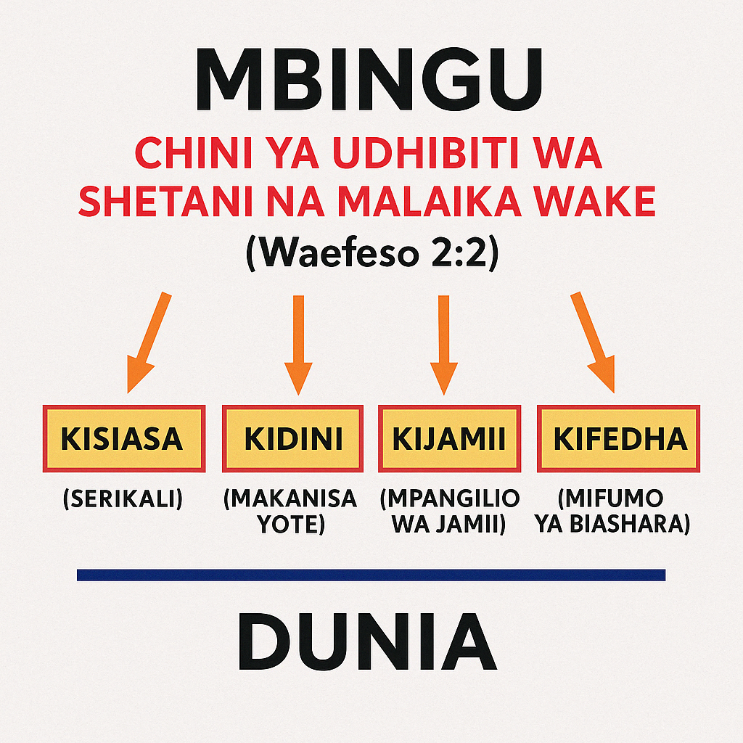
TUANGALIE JINSI KILA MFUMO UNAVYOHARIBIWA

✦✦✦1. MFUMO WA KISERIKALI✦✦✦
Nabii Sefania anaandika:
“Basi niangalieni, asema Bwana, hata siku ile nitakaposimama na kushuhudia; kwa maana nimekusudia kuwakusanya mataifa, na kuzikusanya falme, ili nimwage juu yao hasira yangu, ghadhabu yangu yote iliyo ya moto; maana dunia yote itateketezwa kwa moto wa wivu wangu.” (Sefania 3:8).
Kauli ya “kuwakusanya mataifa na falme” inaonyesha muungano wa nchi mbalimbali—mataifa na serikali. Unabii huu unaanza kutimia leo.
Kwanza kulitokea muungano wa mataifa uitwao League of Nations baada ya Vita Kuu ya Kwanza ya Dunia. Baadaye ukazaliwa Umoja wa Mataifa (United Nations). Mataifa yote ya dunia yanaendelea kuungana; tofauti za lugha na rangi zinawekwa pembeni. Leo hii hali hii inaitwa utandawazi (globalization). Mataifa haya hayafanyi hivi kwa sababu ya upendo au kusaidiana, bali kwa sababu za tamaa zao binafsi—kutafuta maslahi yao.
Lakini kusudi la Mungu linaendelea kutimia. Sehemu ya kwanza ya unabii wa Sefania—“kukusanya mataifa”—inaendelea kutimia. Sehemu ya pili bado inakuja: “kuimwaga juu yao ghadhabu yangu yote iliyo ya moto; maana dunia yote itateketezwa kwa moto wa wivu wangu.” (Sefania 3:8) Serikali zote na mataifa yote yatafunzwa kwa mateso makubwa yatakayowajia kama tsunami.
Yeremia naye anasema: “Nitayaharibu kabisa mataifa yote nitakayokutawanya kati yao.” (Yeremia 30:11). Mfumo wa serikali wa kila taifa duniani utaanguka na kuteketezwa.
Hii imeonyeshwa pia katika unabii wa Danieli ambapo jiwe “lilipiga sanamu miguuni pake … likazivunja. Ndipo chuma, na udongo, na shaba, na fedha, na dhahabu zikavunjika vipande vipande, zikawa kama makapi katika sakafu ya kupepetea wakati wa mavuno.” (Danieli 2:34-35). Kuvunjwa kwa sanamu kuwa vipande vipande, na kisha vipande hivyo kuwa kama mavumbi kunawakilisha kuangamizwa kabisa kwa mifumo yote ya utawala wa binadamu.
Amosi anasema: “Itakuwa kana kwamba mtu amekimbia simba, akakutana na dubu; au akiingia ndani ya nyumba, akautegemeza mkono wake juu ya ukuta, nyoka akamuma.” (Amosi 5:19). Unabii huu wa ajabu unaeleza kushindwa kwa aina mbalimbali za serikali katika “siku ya Bwana.” “Mtu” anawakilisha wanadamu kwa ujumla, yaani dunia. “Alimkimbia simba”—simba hapa anawakilisha mfumo wa kifalme uliokuwa maarufu mwanzoni mwa “siku ya Bwana”—yaani Dola ya Uingereza, iliyokuwa ufalme mkubwa zaidi duniani. Kukimbia simba ni kama kuachana na utawala wa kifalme baada ya mwaka 1914 na Vita Kuu ya Kwanza ya Dunia.
Baada ya hapo, mwanadamu “anakutana na dubu”—mfumo mwingine wa serikali uliokuja baada ya kuanguka kwa kifalme: Ukomunisti. Ukomunisti uliibuka kama mfumo wa utawala nchini Urusi, China, na mataifa mengine ya Ulaya. Lakini haukudumu. Urusi, mahali pa kuzaliwa kwa ukomunisti, ilivunjika vipande vipande na ukomunisti ukaanza kutoweka katika mataifa mengi ya Ulaya.
Kisha mwanadamu “akaingia nyumbani na kuutegemeza mkono wake juu ya ukuta”—hii ni picha ya mfumo wa tatu wa utawala uliopata umaarufu: Demokrasia, inayosemekana kuwa ni utawala wa watu, na kwa ajili ya watu. Ingawa demokrasia inaonekana kukubalika na watu wengi, hata huu mfumo utaanguka kwa sababu “nyoka akamuma.” Nyoka anawakilisha udanganyifu na uongo ambao utaiangusha demokrasia pia.
Baada ya mifumo yote ya serikali kushindwa na kuanguka, hali ya kutojali sheria na machafuko (anarkia) itazuka: “Siku ile Bwana atawashughulikia kwa mshtuko mkubwa; kila mmoja atamshika mwenzake kwa mkono, nao watainuka kupigana kila mtu na mwenzake.” (Zekaria 14:13). Machafuko haya ya anarkia ndiyo yatakayoleta wakati mkubwa wa dhiki duniani.
✦✦✦2. MFUMO WA KIJAMII✦✦✦
Nabii Isaya anaeleza uharibifu wa mifumo ya kijamii: “Tazama, Bwana ataiangamiza nchi, na kuifanya ukiwa; atapindua uso wake, na kuwatawanya wakaao ndani yake. Na itakuwa kama ilivyo kwa watu, ndivyo itakavyokuwa kwa kuhani; kama ilivyo kwa mtumwa, ndivyo itakavyokuwa kwa bwana wake; kama ilivyo kwa kijakazi, ndivyo itakavyokuwa kwa bibi yake; kama ilivyo kwa mnunuzi, ndivyo itakavyokuwa kwa muuzaji; kama ilivyo kwa mkopaji, ndivyo itakavyokuwa kwa mkopeshi; kama ilivyo kwa mwenye deni, ndivyo itakavyokuwa kwa mdeni wake. Nchi itaharibiwa kabisa, na kutekwa kabisa; maana Bwana amenena neno hili. Nchi inahuzunika na kunyauka, ulimwengu unadhoofika na kunyauka, watu wakuu wa nchi wanadhoofika. Nchi imepotoshwa na watu wake; kwa kuwa wameziasi sheria, wamevunjilia mbali amri, wamevunja agano la milele.” (Isaya 24:1-5)
“Nchi” inayotajwa hapa siyo dunia ya kidunia kwa maana ya sayari ya dunia. Fikiria Mungu akiiharibu dunia na kuwatawanya wakazi wake—wataenda wapi? Sayari nyingine? La hasha. “Nchi” ni mfano wa mifumo ya kijamii ya dunia hii na jinsi jamii ilivyopotoshwa chini ya utawala wa uovu. Wanyonge watainuliwa, na wenye nguvu watashushwa: “Kila bonde litainuliwa, na kila mlima na kilima kitashushwa.” (Isaya 40:4). Haya si mabonde na milima halisi. “Bonde” linawakilisha watu wanaoishi chini ya viwango vya haki za msingi za binadamu—masikini, waliotengwa, na waliodhulumiwa. Hao wata*“inuliwa”* wapate chakula, mavazi, makazi, na heshima miongoni mwa wanadamu wote.
Kauli ya “kila mlima na kilima kitashushwa” inawaelezea matajiri na wenye mamlaka waliokuwa juu ya haki za binadamu. Kupitia njia mbalimbali, hao “watashushwa”—yaani, fursa na upendeleo wao utaondolewa.
Tabaka zote za jamii zitapata haki sawa; upendeleo na ubaguzi utaondolewa, na kuta za mgawanyiko kati ya watu zitabomolewa: “Nchi imevunjika kabisa, nchi imesambaratika kabisa, nchi imetikisika sana. Nchi inazunguka-zunguka kama mlevi, inatikisika kama kijumba cha kukaa; mzigo wa uovu wake ni mzito juu yake, itaanguka, wala haitasimama tena.” (Isaya 24:19-20). Huu ni uharibifu wa kudumu na wa jumla wa jamii katika mfumo wake wa sasa.

✦✦✦3. MFUMO WA FEDHA✦✦✦
Yakobo anaelezea uharibifu wa mfumo wa kifedha: “Haya sasa, enyi matajiri, lieni mkie, kwa sababu ya msiba unaowajia. … Tazama, mshahara wa wavunao mashamba yenu, mliowadhulumu, unapiga kelele; na vilio vya wavunaji vimefika masikioni mwa Bwana wa majeshi.” (Yakobo 5:1,4)
Yakobo anazungumza kinabii kuhusu mgogoro mkubwa kati ya Wenye mali (Capital) na Wafanyakazi (Labor). Mifumo yote ya kifedha ya dunia inajumuisha tabaka hizi mbili, na tofauti zao ni kubwa mno.
Kwa kuwa mifumo ya sasa ya kifedha imejengwa juu ya dhuluma, matajiri ndio wanaotawala: “Mliishi duniani katika anasa na kujifurahisha; mmejilimbikizia chakula kwa siku ya machinjo.” (Yakobo 5:5). Tofauti kubwa kati ya matajiri na masikini inaweza kuonekana kwenye chakula, mavazi, makazi, na aina ya maisha. Tofauti hii ndiyo iliyochochea Mapinduzi ya Ufaransa mwishoni mwa karne ya kumi na nane.
Inashangaza sana—Malkia wa Ufaransa alipoambiwa kuwa watu hawakuwa na mkate wa kula, alijibu kwa dharau kuwa “wale keki!” Tofauti hiyo kubwa ya maisha hatimaye ilisababisha mapinduzi yaliyowang’oa wafalme na viongozi wa dini kwa kutumia kichinjio cha guillotine. Mapinduzi ya Ufaransa yalikuwa mfano wa mapinduzi ya kidunia yanayokuja, ambapo pesa na dhahabu—zinazothaminiwa sana leo—zitakuwa bure kabisa: “Watatupa fedha yao mitaani, na dhahabu yao itakuwa kitu kichafu … kwa sababu imekuwa sababu ya wao kutenda dhambi.” (Ezekieli 7:19). Huo utakuwa wakati wa kushangaza sana, ambapo hazina zilizothaminiwa sana zitakuwa hazina maana yoyote.
Yeremia naye anasema juu ya hatima ya matajiri: “Wale waliokula vyakula vizuri wamekuwa masikini mitaani; waliokuzwa katika mavazi ya rangi sasa wamelala juu ya lundo la majivu.” (Maombolezo 4:5). Hali ya kutisha itawajia wale waliokuwa wakiishi katika anasa.
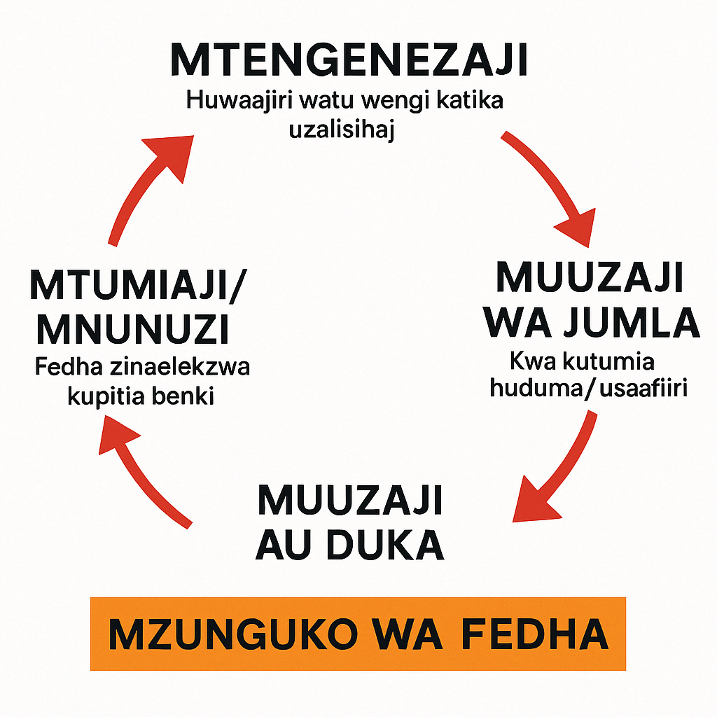
Mfumo wa kifedha unafanya kazi kama mzunguko—na kufeli kwa sehemu yoyote ya mzunguko huo kunaweza kusababisha kuanguka kwa mfumo mzima. Hili linaweza kuonyeshwa kwa mchoro wa mzunguko wa kifedha.
Ili kuharakisha uharibifu wa mifumo hii ya kifedha, Bwana anatumia kichocheo: umekanishaji (mechanization) na teknolojia. Umekanishaji unaleta baraka kubwa kwa sababu mashine zinachukua nafasi ya kazi za watu na kuongeza uzalishaji kwa gharama ndogo. Lakini jambo hili linaathiri faida ya waajiri, na kuwafanya watafute njia nyingine za kuongeza faida—ikiwemo kuajiri mashine zaidi—ambayo husababisha ukosefu wa ajira.
Kadiri ukosefu wa ajira unavyoongezeka, uwezo wa watu kununua unashuka. Hali hii husababisha mauzo kushuka, na hivyo waajiri huendelea kupunguza wafanyakazi. Hili hupelekea hali ya kutosheka kwa umma kushuka kabisa.
Hatimaye, hali hii italeta mapinduzi makubwa duniani: “Kuna taifa kubwa lenye nguvu, la mfano wake halijakuwapo tangu zamani.” (Yoeli 2:2). Hili ndilo mapinduzi ya dunia yajayo.
Bwana atakuwa upande wa watu wa kawaida: “Akaweka mguu wake wa kuume juu ya bahari, na mguu wake wa kushoto juu ya nchi.” (Ufunuo 10:2). Tunajua kwamba “waovu ni kama bahari iliyochafuka.” (Isaya 57:20). Mguu wa kulia unawakilisha nguvu ya baraka na ushindi, na kuuweka juu ya bahari ni ishara ya Bwana kuwa na mamlaka juu ya mataifa yaliyo katika machafuko.
Ni mapenzi ya Bwana kuwa katika mapinduzi haya, watu wa kawaida washinde, na hivyo mfumo mzima uangamizwe.
✦✦✦3. Mfumo wa Dini✦✦✦
Katika uharibifu wa mifumo ya kidini, Bwana analenga zaidi Ukristo wa jina tu, unaoitwa Babeli:
“Nikaona roho wachafu watatu mfano wa vyura wakitoka katika kinywa cha yule joka, na katika kinywa cha yule mnyama, na katika kinywa cha yule nabii wa uongo. Hao ni roho za pepo, wanaofanya ishara.” (Ufunuo 16:13-14).
Hapa kuna maana ya alama hizi:
- "Roho wachafu" – Maneno ya uongo au mafundisho yasiyo ya kweli.
- "Mfano wa vyura" – Maneno haya yana tabia ya kujisifu (kujivuna).
- "Kinywa" – Ni njia ya matangazo au mawasiliano ya mafundisho.
- "Joka" – Nguvu za kisiasa za ulimwengu.
- "Mnyama" – Mfumo wa kidini wa Kipapa (Kanisa Katoliki).
- "Nabii wa uongo" – Shirikisho la makanisa ya Kiprostanti.
Unabii huu unatabiri kuwa mifumo ya kidini ya Ukristo wa jina itafanya muungano na serikali za kiraia. Maneno haya ya “roho” yanaelezwa kuwa kama vyura kwa sababu ya tabia zake:
- Yanaonekana kana kwamba yana hekima ya juu, kama macho ya chura.
- Yanajivuna na kuonyesha uzito wa kujiona bora, kama mwili wa chura.
- Yanaongea sana bila maana—kama chura anavyo koroma bila kukoma.
Muungano wa serikali za kiraia na Kanisa Katoliki pamoja na makanisa ya Kiprostanti utatoa matangazo ya amani na usalama wakati Biblia inasema tofauti:
“Wakisema, Kuna amani na salama, ndipo uharibifu uwajiapo kwa ghafula, kama vile utungu umjiriavyo mwenye mimba, wala hakika hawataokolewa.” (1 Wathesalonike 5:3).
Kwa sababu watu hawataona ukweli, watadanganywa: “Kisha malaika mmoja mwenye nguvu akainua jiwe kama jiwe kubwa la kusagia, akalitupa baharini, akisema, Kwa nguvu kama hii mji ule mkubwa, Babeli, utatupwa chini, wala hautaonekana tena kamwe.” (Ufunuo 18:21).
Hili “jiwe la kusagia” linawakilisha mfumo mkubwa wa Babeli, yaani Ukristo wa jina tu—Kanisa Katoliki na Kanisa la Kiprostanti. Kama mawe mawili ya kusagia, mfumo huu unajumuisha madhehebu haya mawili makuu.
Kabla haujaharibiwa, mfumo huu utainuliwa juu na kupata ushabiki na umaarufu mkubwa:
“Na yule mnyama aliyekuwako, naye hayupo, ndiye mfalme wa nane. Ni mmoja wa hao saba, naye aenda kwenye maangamizi. Na zile pembe kumi ulizoziona ni wafalme kumi … nao hupatana kutoa mamlaka yao kwa yule mnyama.” (Ufunuo 17:11-13).
“Mnyama” ni upapa, na “pembe kumi” ni nchi za Umoja wa Ulaya, zile zile zilizokuwa sehemu ya Dola ya Kirumi.
Lakini hatimaye, Babeli itaharibiwa na hao hao waliokuwa washirika wake:
“Na yule mnyama na zile pembe kumi … watamchukia yule kahaba, nao watamfanya kuwa ukiwa na uchi.” (Ufunuo 17:16).
Hili linaonyesha wazi kuwa mfumo huu utajulikana kuwa ni Mpinga Kristo.
Halafu uharibifu wa mwisho: “Akalitupa baharini, akasema, Kwa nguvu kama hii, mji ule mkubwa wa Babeli utatupwa chini, wala hautaonekana tena kamwe.” (Ufunuo 18:21). Mfumo huu mkubwa wa kidini utaharibiwa kabisa. Fikiria athari kwa dini nyingine zote duniani, watakapoona uharibifu wa mifumo hii inayodai kuwa ya Kikristo.

MUDA WA MAANGAMIZI HUU NDIO HAR–MAGEDONI
Kipindi hiki cha uharibifu wa mifumo yote kinatajwa na Yesu: “Kwa kuwa wakati huo kutakuwa na dhiki kuu, ambayo haijatokea namna yake tangu mwanzo wa ulimwengu hata sasa.” (Mathayo 24:21; tazama pia Marko 13:19-20).
Dhiki hii inaitwa Har–Magedoni, neno lenye maana ya Mlima wa Maangamizi. Ni jina la kilima cha Megido kinachoangalia bonde la Yezreeli, mahali ambapo vita kuu za kihistoria zilipiganwa huko Israeli kama:
- Gideoni dhidi ya Wamidiani (Waamuzi 7),
- Mfalme Sauli dhidi ya Wafilisti (1 Samweli 31),
- Mfalme Yosia dhidi ya Farao Neko (2 Wafalme 23:29).
Har–Magedoni litakuwa ni pambano kubwa la mwisho kati ya Kweli na Uongo, Nuru na Giza, Matajiri na Masikini.
Yesu alisema: “Wakati huo kutakuwa na dhiki kuu … ambayo haitatokea tena.” (Mathayo 24:21). Wengi watakufa:
“Nao watakaookoka na kutoroka watakuwa juu ya milima, wakililia kama hua wa bondeni, kila mmoja kwa sababu ya dhambi zake.” (Ezekieli 7:16).
Nabii Zekaria anasema: “Na itakuwa kila atakayesalia katika mataifa yote waliokuja kupigana na Yerusalemu …” (Zekaria 14:16). Hii inaonyesha kuwa kipengele cha mwisho cha dhiki hii kitakuwa ni shambulio la mataifa dhidi ya Yerusalemu.
✦✦✦KILELE CHA MWISHO✦✦✦
“Ole! Maana siku ile ni kuu, hapana iliyo kama hiyo; maana ni wakati wa taabu kwa Yakobo; lakini ataokolewa nayo.” (Yeremia 30:7). Kilele cha matukio haya kitaonekana huko Israeli, kama nabii Ezekieli anavyosema: “Utakuja kutoka mahali pako, kutoka pande za mbali za kaskazini, wewe, na watu wengi pamoja nawe … nawe utakuja juu ya watu wangu Israeli.” (Ezekieli 38:15-16).
Mataifa yote yatashambulia Israeli, hasa kutoka kaskazini mbali, huenda likiwa ni rejeo kwa Urusi na mataifa ya Ulaya.
Zekaria anaandika: “Nami nitakusanya mataifa yote kupigana na Yerusalemu.” (Zekaria 14:2). Hivyo, kivutio kikuu cha vita hii ya mwisho ambayo baadaye itaitwa Vita vya Tatu vya Dunia, kitakuwa ni taifa la Israeli.
Mungu ataruhusu shambulio hili lifanyike dhidi ya Israeli. Itakuwa ni hatua ya mwisho ya dhiki kuu ya ulimwengu, na italeta maangamizi ya mifumo yote ya dunia. Kuna dalili kwamba huenda ikawa vita ya nyuklia:
“Na hii ndiyo tauni atakayowapiga nayo Bwana watu wote waliopigana na Yerusalemu; nyama zao zitaoza, nao wamesimama juu ya miguu yao, na macho yao yataoza katika mashimo yao, na ndimi zao zitaoza katika vinywa vyao.” (Zekaria 14:12). Inawezekana Mungu ataruhusu matumizi ya silaha za nyuklia ili kufundisha wanadamu somo la mwisho.
Lakini Israeli “ataokolewa”, atakombolewa na Mungu:
“Siku ile Bwana atawatetea wakaao Yerusalemu.” (Zekaria 12:8). Israeli inaweza kulindwa dhidi ya mionzi kama vile wale vijana watatu wa Kiebrania walivyolindwa motoni:
“Moto haukuyadhuru miili yao, wala nywele za vichwa vyao hazikuwaka; mavazi yao hayakuharibika, wala harufu ya moto haikuwamo kwao.” (Danieli 3:27).
Mungu yule yule aliyeokoa wale watatu, ndiye atakayemuokoa Israeli kwa njia ya ajabu itakayoshuhudiwa na mataifa yote.
Lakini katikati ya mawingu haya ya dhiki, kuna mwangaza wa tumaini:
“Ndipo nitawatakasa watu midomo yao, wapate kuliitia jina la Bwana, na kumtumikia kwa nia moja.” (Sefania 3:9). Siku ya Bwana inalenga kuandaa mioyo ya wanadamu kwa Enzi ya Milenia, ambapo “lugha safi” ya kweli kutoka kwa Mungu na “miangaza” ya “jua la haki” (Malaki 4:2) itawafikia watu wote.
Wakati huo ndipo watu watajua kuwa Mungu hakuwaharibu bali aliwaokoa, kama vile daktari anavyolazimika kumuumiza mgonjwa ili kuleta uponyaji.
Tukumbuke Yesu alisema:
“Kwa maana Mwana wa Adamu hakuja kuharibu roho za watu, bali kuwaokoa.” (Luka 9:56). Ikiwa hiyo ndiyo nia ya Yesu, basi fikiria nia ya Baba yake!
Wanadamu watakapofikia mwisho wa mawazo yao ya kibinadamu yasiyo na tija, ndipo Mungu atachukua nafasi na kuanzisha Ufalme wake wa baraka unaoonekana katika Israeli.
“Itakuwa katika siku za mwisho, mlima wa nyumba ya Bwana utathibitishwa juu ya vilele vya milima, nao utainuliwa juu ya vilima; na mataifa yote watauendea kwa makundi. Watu wengi watakwenda na kusema, Njoni, twende juu mlimani kwa Bwana, nyumbani kwa Mungu wa Yakobo; naye atatufundisha njia zake, nasi tutakwenda katika mapito yake. Kwa maana katika Sayuni itatoka sheria, na neno la Bwana kutoka Yerusalemu. Naye atafanya hukumu kati ya mataifa, na kuwaonya watu wengi; nao watafua panga zao kuwa majembe ya kulimia, na mikuki yao kuwa mundu; taifa halitainua upanga juu ya taifa lingine, wala hawatajifunza vita tena.”
(Isaya 2:2-4)
Yeremia naye anasema:
“Ee Bwana, nguvu zangu, na ngome yangu, na kimbilio langu siku ya dhiki, mataifa yatakujilia toka miisho ya dunia, na kusema, Baba zetu walirithi uongo tu, na ubatili, na mambo yasiyofaa kitu. Je! Mwanadamu anaweza kujifanyia miungu? Lakini si miungu.” (Yeremia 16:19-20).
Hapo ndipo watu wataanza kutambua upumbavu wa kuabudu sanamu:
“Siku hiyo mtu atamtazama Muumba wake, na macho yake yataelekezwa kwa Mtakatifu wa Israeli. Wala hatazitazama madhabahu, kazi ya mikono yake, wala hataangalia vitu alivyovitengeneza kwa vidole vyake, yaani, maashera wala madhabahu za uvumba.”(Isaya 17:7-8).
Mwanadamu ataacha miungu aliyojiundia na kumgeukia Muumba wake—“Mtakatifu wa Israeli.” Macho yao ya ufahamu wa kiroho yatafunguka hatua kwa hatua, na watapondaponda sanamu zao za dhahabu na fedha kwa mikono yao wenyewe.
“Miisho yote ya dunia watakumbuka, na kumwelekea Bwana, na jamaa zote za mataifa watamsujudia; maana mamlaka ni ya Bwana, naye ndiye atawalaye mataifa.” (Zaburi 22:27-28).
Wote watakaofufuliwa katika ufufuo wa wafu watarejea kwa Bwana na kumsujudia. Na mwishoni mwa Ufalme, watu watasema:
“Hakika huyu ndiye Mungu wetu; tulimngojea, naye alituokoa. Huyu ndiye Bwana, tulimngojea; na tushangilie na kufurahia wokovu wake.” (Isaya 25:9).
Watatangaza kwa furaha maneno haya juu ya Muumbaji wao na Mkombozi wao mpendwa.
═✿═✿═✿═Amina═✿═✿═✿═

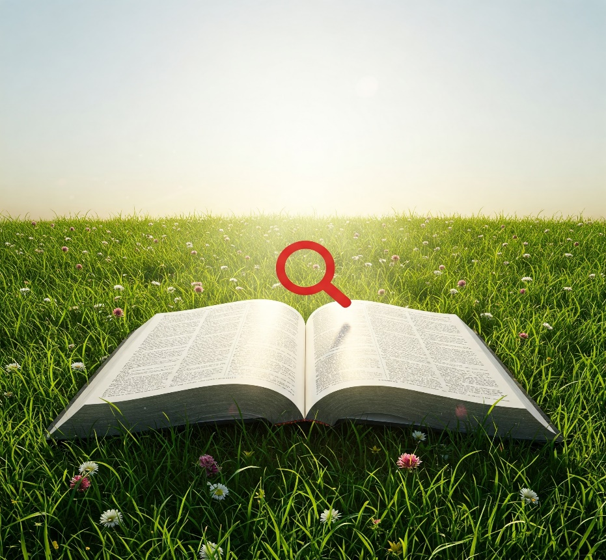

Kwa Masomo zaidi Tuandikie Ujumbe kupitia:
Email: thekingdom1_6@gmail.com au isayaruhala25@gmail.com
©HAKIUZWI

